è sempre 25 novembre

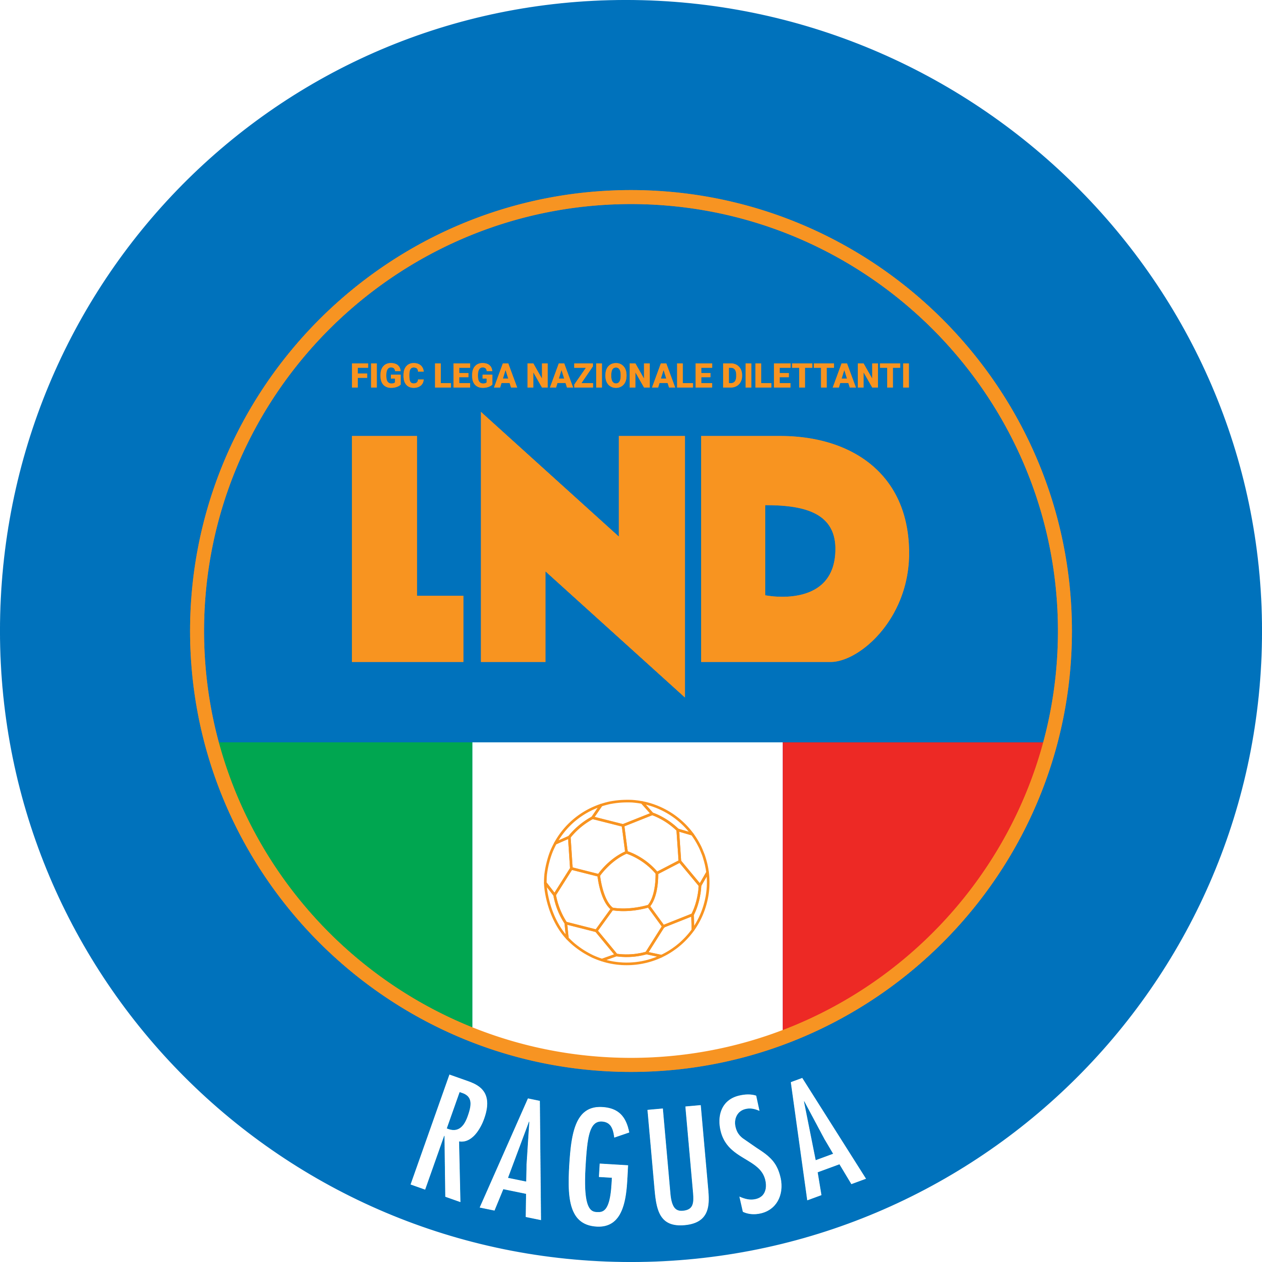 | Federazione Italiana Giuoco Calcio  Lega Nazionale Dilettanti  DELEGAZIONE PROVINCIALE DI RAGUSA  Sede: Via Palma di Montechiaro, 24 97100 Ragusa  Tel.: 0932.621600  Indirizzo Internet: sicilia.lnd.it (Delegazione/Ragusa)  e-mail: del.ragusa@lnd.it PEC: delegazione.ragusa@lndsicilia.legalmail.it

6/49
COMUNICATO UFFICIALE N. 6/am 5 del 24 Luglio 2025
STAGIONE SPORTIVA 2025/2026

COMUNICAZIONI

1. Comunicazioni della Delegazione Provinciale

RISULTATI

FASI FINALI TORNEO AMATORIALE DELLE PROFESSIONI RAGUSA

RISULTATO UFFICIALE GARA DEL 21 LUGLIO 2025 - FINALE

GIRONE A – 3 T Giornata - A
DESPAR | - GIUSTIZIA IBLEA | 4 - 1

VINCENTE TORNEO
La Società DESPAR, viene proclamata vincente della Prima Edizione del Torneo Amatoriale delle Professioni Ragusa.

RINGRAZIAMENTO

La Delegazione Provinciale esprime alla Società DESPAR, ai loro Dirigenti, Collaboratori ed a tutti i Calciatori il più vivo compiacimento per l’ambito risultato conseguito, porgendo i migliori auspici per le prossime edizioni.
A tutte le altre Società un sentito ringraziamento per la partecipazione esemplare al Torneo.

Pubblicato in Ragusa il 24 Luglio 2025

IL SEGRETARIO IL DELEGATO
Vincenzo Vitale Gino Giacchi

